Муниципальное бюджетное дошкольное образовательное учреждение «Детский сад № 144 комбинированного вида» Приволжского района г. Казани

**Инновационные подходы к патриотическому воспитанию в**

**современном ДОУ.**

Мартынова Н.В.

Воспитатель 1кв.к.

Казань 2022г.

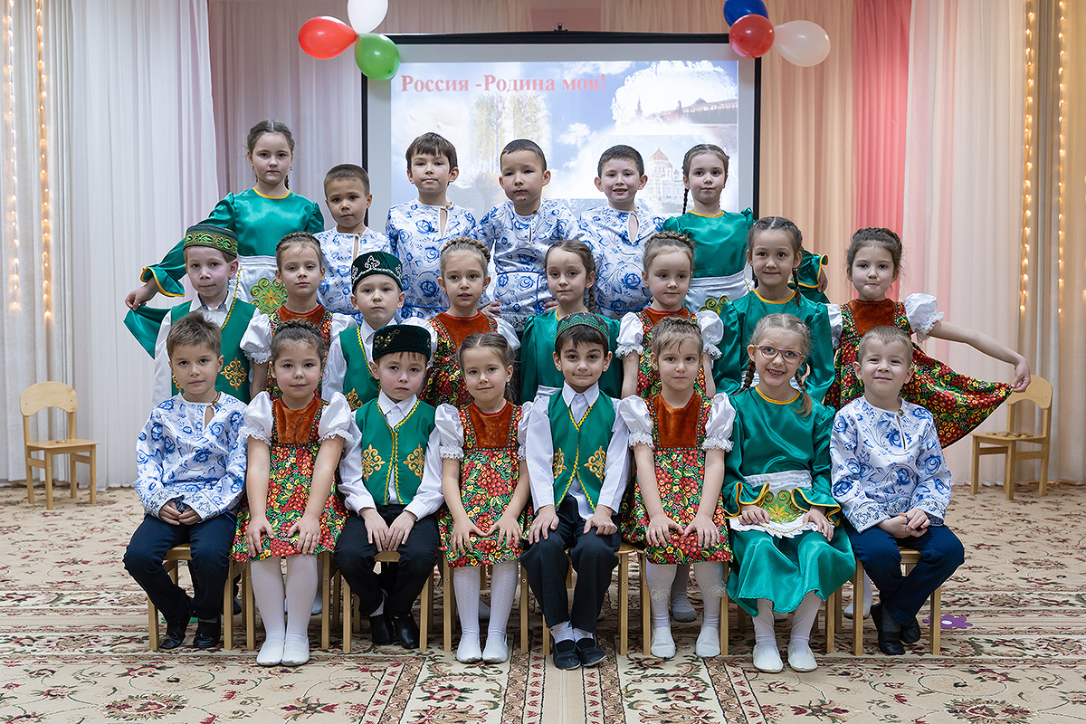

Дошкольная образовательная организация, являющаяся первым уровнем общего образования, играет важную и очень значимую роль в нравственно-патриотическом воспитании детей. Как социальный институт детства, дошкольная образовательная организация ориентирована на возрождение и культивирование национальных ценностей, призвана помогать семье и вместе с семьей приобщать ребенка к богатствам языка, культуры и ду­ховным ценностям народа. Начала патриотических чувств, за­ложенные в дошкольном детстве, получают свое развитие в начальном звене образования.

Проблема патриотического воспитания детей сегодня чрезвычайно актуальна. Недоверчивое отношение ко всему российскому ставит ее в ряд жизненно важных и требует поиска иных подходов к воспитанию и организации обучения подрастающего поколения. Будущее страны зависит от духовного потенциала подрастающего поколения: его ответ­ственности, честности, доброты, готовности служить Отечеству и т.д. По признанию педагогов и психологов (А.Г. Асмолов, Л.С. Выготский, А.В. Запорожец, Т.С. Комарова, В.А. Сухомлинский, К.Д. Ушинский и др.) период от рождения до поступления в школу имеет решающее значение для дальнейшего развития ребенка. В этом возрасте интен­сивно происходит его психическое развитие, формируется эмоциональ­но-чувственное восприятие действительности, закладываются основы личности. Поэтому дошкольников нужно воспитывать полноправными гражданами, участниками культурно-исторической жизни страны.

Утрата культурных ценностей народа и равнодушное отношение к опыту прошлых поколений объясняется отсутствием знаний и нераз­витостью чувств детей, что приводит к эмоциональной глухоте, безду­ховности. Патриотическое воспитание — процесс формирования со­знания человека, любящего свою Родину, землю, где он родился и рос, гордящегося историческими свершениями своего народа и его куль­турой. Его важность подчеркивается в государственных документах в области образования: Федеральном законе «Об образовании в Рос­сийской Федерации», «Национальной доктрине образования в РФ», указе Президента «О совершенствовании государственной политики в области патриотического воспитания» и др., в которых говорится о необходимости включения регионального компонента в образова­тельную систему, чтобы у подрастающего поколения формировались социально значимые ценности, целевые ориентиры и личностные качества.

На современном этапе дошкольное образование — первый, самый важный уровень образования (Федеральный закон «Об образовании в Российской Федерации»). Во ФГОС ДО ключевым принципом служит поддержка разнообразия детства, предполагающая развивающее взаи­модействие ребенка со взрослыми и сверстниками в привлекательных видах деятельности. Задачи решаются интегрировано в ходе освоения всех образовательных областей. Во ФГОС ДО подчеркивается необ­ходимость работы по патриотическому воспитанию дошкольников с учетом их индивидуальных и возрастных особенностей, национальной культуры и традиций народа.

В современных условиях, когда происходят глубочайшие изменения в жизни общества, одним из центральных направлений работы с подрастающим поколе­нием становится воспитание любви к малой родине, возвращение к вековым корням. Любовь к Родине большой начинается с любви к родине малой, и воспитывается она у детей с раннего возраста. О важности приобщения ребенка к куль­туре своего народа написано много, поскольку обращение к оте­ческому наследию воспитывает уважение, гордость за землю, на которой живешь. Поэтому детям необходимо знать и изучать культуру своих предков. Именно акцент на знание истории народа, его культуры поможет в дальнейшем с уважением и ин­тересом относиться к культурным традициям других народов.

Высокое чувство любви к Родине конкретизируется у ребен­ка дошкольного возраста прежде всего в чувстве любви к мате­ри, отцу, к родным и близким. «Патриотизм начинается с колы­бели, - отмечал В. А. Сухомлинский. - Не может быть настоящим сыном своего Отечества тот, кто не стал истинным сыном мате­ри и отца».

Для нас, воспитателей, работающих с дошкольниками, вопрос отбора содержания знаний, которые могли бы способствовать воспитанию любви к Родине, уважения к защитникам Отечества, всегда важен и актуален.

В течение многих лет одной из ведущих тем работы по патриотическому воспитанию является тема «Россия – Родина моя». И здесь особая роль отводится знакомству детей с символами России.

Первое знакомство с символами требует от нас выбора наиболее доходчивых форм и методов работы, которые вызывали бы интерес, мыслительную активность, эмоциональное восприятие. И здесь большая роль отводится чтению художественной и познавательной литературы о защитниках Отечества нашей Родины.

Живой интерес у детей вызывают и мероприятия, приуроченные к тематическим праздникам: «День защитника Отечества», «День Победы» (с применением воинских атрибутов: касок, котелков, фляжек, красочных фотографий, подлинных предметов и вещей). Все это помогает не только обмениваться впечатлениями и знаниями, но и развивает духовный мир, уважение к защитникам Родины. События героической жизни вызывают живой отклик у ребят. В знак благодарности они своими руками готовят открытки, сувениры. Эти мероприятия воспитывают у детей чувства гордости за свою Родину.

Для более эффективной работы по нравственно-патриоти­ческому воспитанию детей дошкольного возраста используются следующие необходимые педагогические условия: эвристиче­ская среда в детском саду и в семье, тесное сотрудничество с членами семьи, подготовленность педагогов и родителей к решению проблем воспитания патриотизма у детей. Эвристи­ческая среда характеризуется насыщенностью положительными эмоциями и является для ребенка полем проявления его творче­ства, инициативы, самостоятельности. Тесное сотрудничество педагога с членами семьи выражается:

* в установлении доверительных деловых контактов с семь­ями воспитанников;
* обеспечении родителей минимумом психолого-педагоги­ческой информации, обучении их способам общения с ребенком;
* обеспечении регулярного взаимодействия детей, воспита­телей и родителей;
* вовлечении членов семьи в педагогический процесс;
* создании в детском саду и семье предметной развивающей среды.
* Все вышеизложенные педагогические условия взаимосвяза­ны и взаимообусловлены.

В детском саду решаются и задачи эстетического воспитания дошкольников. Эмоционально воспринимать окружающее детям помогают яркое, живое слово, музыка, изобразительное искусство. Слушая песни и стихи о Родине, о подвигах, о труде, природе родной страны, ребята могут радоваться или печалиться, ощущать свою причастность к героическому прошлому. Искусство помогает воспринимать то, чего нельзя непосредственно наблюдать в окружающей жизни, а также по-новому представлять то хорошо знакомо; оно развивает и воспитывает чувства.

Особенностями проявления патриотических чувств у детей дошкольного возраста являются их скоротечность и ситуативность. Ребенка может взволновать только что услышанный рассказ о героическом поступке, но затем на эти впечатления накладываются другие, и возникшее первое чувство может угаснуть. Поэтому необходимо закреплять это чувство в многократных переживаниях, создавая соответствующие ситуации.

Деятельность дошкольников, уже не ограничивается рамками дома, группы, а выходит за их пределы, приобретает элементы активной общественной направленности, которая носит социальный характер. Особенно это касается игровой деятельности. Именно в игру ребенок вносит качества своей личности, именно игровые образы всегда индивидуальны, поэтому нужно чаще организовывать игры, которые подразумевают формирование нравственных элементов. Например, при проведении дидактической игры «Дедушкина медаль» в ее содержание включаются чтение и обсуждение рассказов о подвигах защитников русской земли во время Великой Отечественной войны (Л. А. Кассиль «Твои защитники», «Солдатская медаль» и пр.), беседа с род­ственниками дома, с целью узнать, воевали ли прадеды и были ли у них медали. При помощи родителей можно создать руко­писную книгу для музея детского сада, где записать рассказы о членах семей воспитанников и разместить фотографии и ри­сунки, иллюстрирующие их. Ее цель - объединить работу детей, их родителей и педагога, показать, что родители помнят и готовы рассказать своим детям о прошлом их прабабушек и прадеду­шек. Очень интересно содержание игры «Герб города (села, района)». Ее цель - закрепить представления детей о гербе свое­го города (села, района), научить выделять герб из других зна­ков. Название и содержание игры можно изменять, например: «Флаг страны» или «Флаг области» и др.

В дошкольный период происходит становление личности ребенка, раскрываются его индивидуальные особенности. Нельзя забывать, что на этом жизненном этапе самыми близкими людьми для малыша являются воспитатели и ближайшие родственники. В семье и в детском саду зарождаются симпатии, потребности, интересы ребенка, обозначается его характер, поэтому заложен­ные в этот период традиции, идеалы влияют на всю его даль­нейшую судьбу. Через призму отношения ребенка к его близким можно прививать детям самые лучшие нравственно-патрио­тические качества характера. В работе с семьей воспитателю важно опираться на родителей не только как на помощников детского сада, но и как на равноправных участников формиро­вания детской личности.

Прикосновение к истории своей семьи вызывает у ребенка сильные эмоции, заставляет сопереживать, внимательно отно­ситься к памяти прошлого, к своим историческим корням. Вза­имодействие с родителями по данному вопросу способствует бережному отношению детей к семейным традициям, сохране­нию вертикальных семейных связей. В работе по патриотиче­скому воспитанию необходимо использовать различные формы и методы работы с родителями: анкетирование родителей по вопросам семейного воспитания, организацию совместной работы детей и родителей над составлением герба семьи, генеа­логического древа семьи и т.д.

Чувство гордости, добросердечности, дружелюбное отно­шение к своим родственникам возникает, например, тогда, когда ребята рассматривают созданные вместе с ними работы. С родителями также проводятся тематические беседы, консультации по вопросам семейного воспитания («Воскресный день», «Семейные прогулки», «Воспитание в семье любви к родному краю »).

С целью воспитания патриотизма реализуется дополнительная общеобразовательная программа по патриотическому воспитанию детей дошкольного возраста: "Мы - дети России" Воспитательная система "Мы - дети России", которая предусматривает решение комплекса задач:

- воспитание у детей любви и привязанности к своей семье, дому, детскому саду, улице, городу;

- формирование бережного отношения к природе и всему живому;

- воспитание уважения к труду;

- развитие интереса к народным традициям и промыслам;

- усвоение элементарных знаний о правах человека;

- расширение представлений о городах России;

- знакомство детей с символами государства (гербом, флагом, гимном);

- развитие чувства ответственности и гордости за достижения страны;

- формирование толерантности, чувства уважения к другим народам, их традициям.

Данные задачи решаются в процессе осуществления всех видов детской деятельности: в ходе непосредственно образовательной деятельности, режимных моментов, во время игр, труда и т.д. Педагог должен строить свою работу в соответствии с возраст­ными и индивидуальными особенностями воспитанников на основе следующих принципов:

- «позитивный центризм» (усвоение ребенком знаний, наиболее актуальных для его возраста);

- непрерывность, преемственность и интегративность педагогического процесса;

- дифференцированный подход к каждому ребенку с учетом его психологических особенностей, возможностей и интересов;

- рациональное сочетание разных видов детской деятельно­сти, адекватный возрасту баланс интеллектуальных, эмоцио­нальных и двигательных нагрузок;

- деятельностный подход;

- развивающий характер обучения, основанный на детской активности.

Согласно древним мыслителям (Платону, Аристотелю), только через освоение культуры своего народа лежит путь к нравственности. Многие ученые, писатели и художники в автобиографических очерках высказывали мысль о том, что впечатления детства остаются в сердце навсегда: красота родной земли, красота человеческого поступка

Нет и не может быть настоящего человека без любви к родному краю. Система ценностей начинает формироваться в младшем дошкольном возрасте под воздействием ближайшего окружения, с которого начинается Родина для маленького человека. История и культура округа, города, края должны стать основой, вокруг которой строится педагогическая работа во всех видах деятельности: это общение, созидание, сотворчество детей и взрослых.

**Список использованной литературы:**

1. Адаменко С.Н. Воспитываем патриотов России / Народное образование, 2005, № 4.
2. Алёшина И.В. Ознакомление дошкольников с окружающим и социальной действительностью. – М.: Перспектива, 2009.
3. Баранникова О.Н. Уроки гражданственности и патриотизма в детском саду: Практическое пособие. – М.: АРКТИ, 2007.
4. Н.М. Сертакова, Н.В. Кулдашова Патриотическое воспитание детей 4-7 лет на основе проектно - исследовательской деятельности Издательство «Учитель» 2014.
5. Новицкая М.Ю. Патриотическое воспитание в детском саду. – М.: Линка-пресс, 2003.
6. Н.Г. Пантелеева Знакомим детей с малой Родиной. Методическое пособие – « ТЦ Сфера», 2015.